Отдел образования администрации Болховского района

303140 г. Болхов, ул. Ленина, 35 телефон, факс: (48640) 2-43-54

Исх. № 670 от 28 октября 2020г.

БОУ ОО
«Созвездие Орла»
В.С. Старцевой

Отдел образования администрации Болховского района предоставляет информирует о координаторе от муниципального образования по организации взаимодействия с БОУ ОО «Созвездие Орла» :
- Ерофеева Лариса Владимировна – менеджер Отдела образования администрации Болховского района, 8 953 478 73 37, 8 (48640)24874, l.v.erofeeva@list.ru.

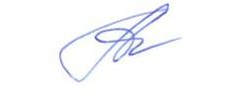
Начальник ОО Т.А.Анисимова
Ерофеева Л.В.,
2-48-74

